Langkah pertama: PTPTN akan menghantar data ke HEP untuk kemaskini status Pelajar. Namun HEP akan fw ke Bahagian akademik untuk update status terkini.
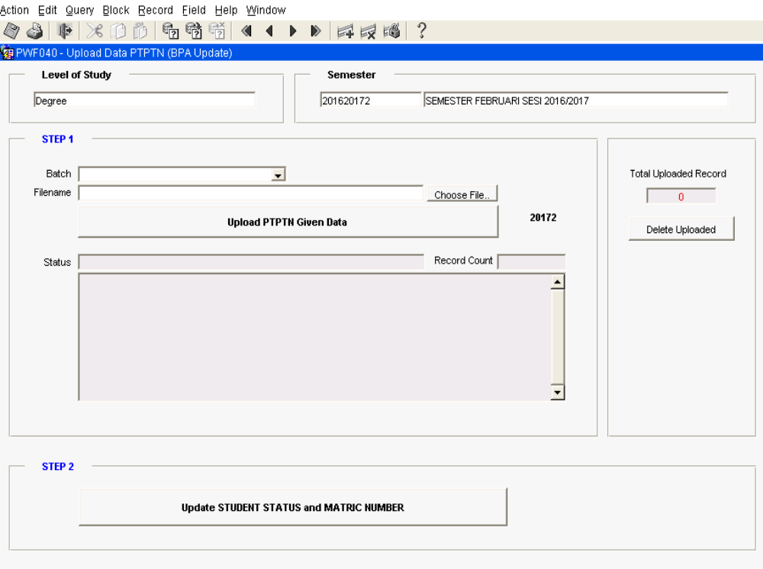
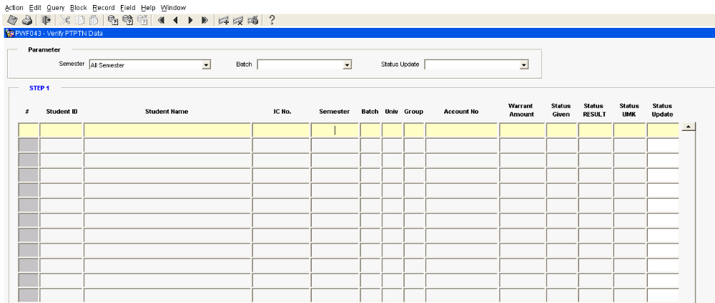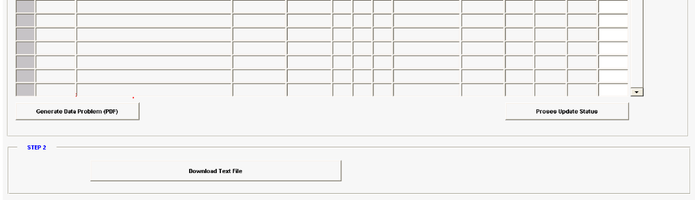

Textfile ini diserahkan kepada HEP untuk diemel kembali kepada PTPTN

Langkah 2: PTPTN akan menghantar data bersama warrant kepada bendahari.
---Data akan diupload oleh bendahari…dan jumlah outstanding dan charges(short term loan) akan dikemaskini.
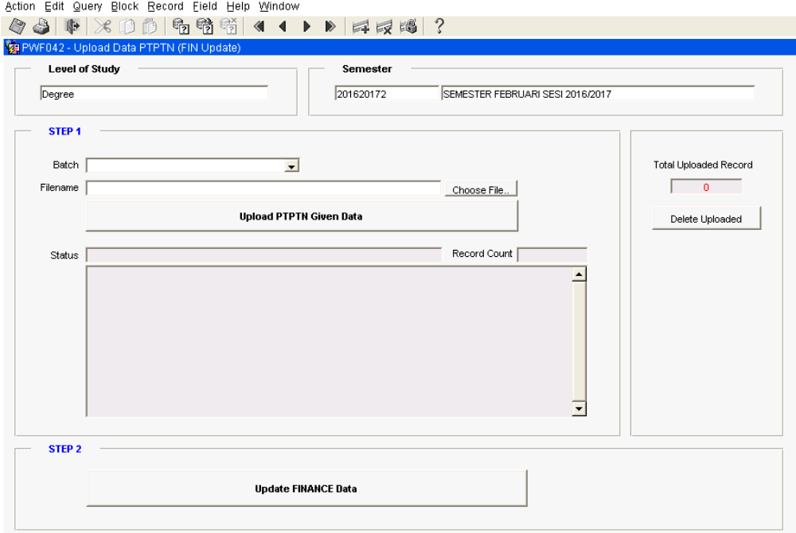

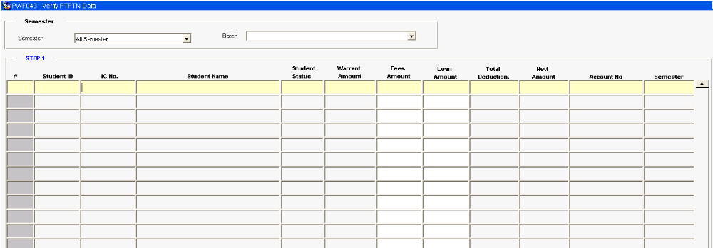
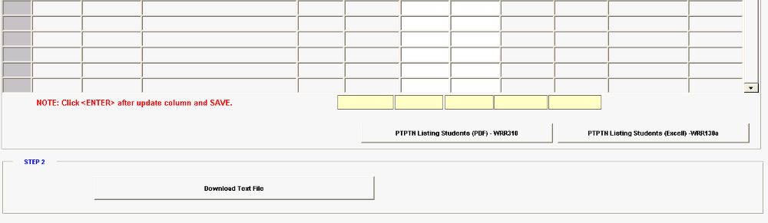

Then, baru lah data dihantar ke bank islam oleh finance untuk potongan.

